План-конспект
мультимедийного урока
по Кубановедению
в 4 классе на тему:
«Краснодарская
улица
Красная...»
разработала учитель начальных классов
МОУ лицей № 90 Борскивер А.И.

ТЕМА УРОКА: «Краснодарская улица Красная».
Цели:
- Познакомить детей с историей главной улицы города.
- Воспитывать любовь к своему городу, развивать интерес к истории
своего края.
- Развивать наблюдательность, кругозор, мышление.
Оборудование: мультимедийная установка, музыкальный центр, иллюстративный материал, кассета с записью песни Г.Пономаренко на стихи Н.Доризо «Краснодарская улица красная...»
ХОД УРОКА
Учитель.

Улица Большая, Николаевский проспект, улица Сталина... О какой улице идет речь? Правильно, это наша улица Красная.

( демонстрируется слайд № 1,2) 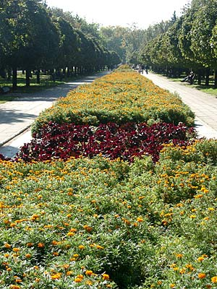

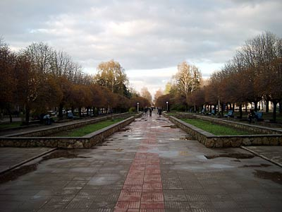

звучит песня Г.Пономаренко на стихи Н. Доризо «Краснодарская улица Красная...»

(демонстрируется слайд 3, 4)
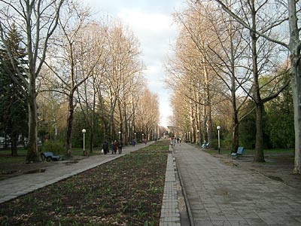

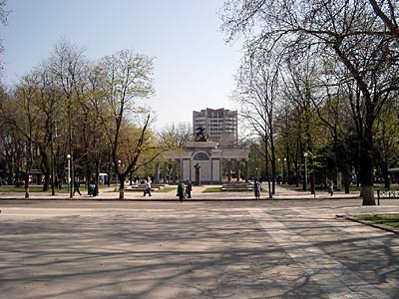

- Ребята, что вы знаете о главной улице нашего города?
(слайд 5)

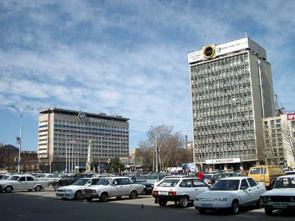

Ученик 1.

Когда-то улица Красная заканчивалась у улицы Буденного, а сейчас её длина более 5 км.
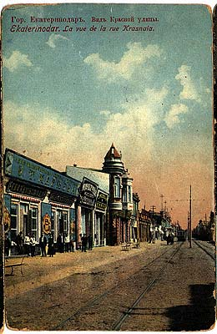

Ученик 2.

10 декабря 1900 года на Красной торжественно открылось трамвайное движение.

(слайд 6 - )
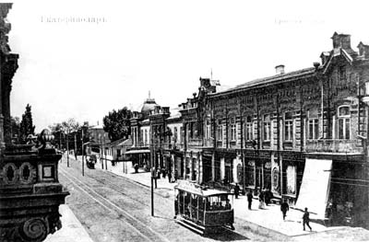

Рассказ учителя.
По уверениям многих историков-краеведов разных лет, это - первая улица казачьего войскового града Екатеринодара. До второй половины XIX в. улицу называли по-разному: Она была и Главной, и Пришпектной, и Большой, но чаще все же Красной.
Однако уже в 1896 г., в канун 200-летия Кубанского казачьего войска, на заседании Екатеринодарской городской думы "некоторые гласные предлагали даже назвать Красную улицу Черноморской, Войсковой или Кубанской" ("Кубанские областные ведомости" от 26.07.1896 г., N 157).
И все же через 8 лет улица потеряла свое первое официальное имя и стала называться Николаевским проспектом в ознаменование посещения города Екатеринодара императором Николаем II 24.11.1914 г. (Решение N 1192, 1915 г.).
Отречение Николая Александровича от престола стало причиной очередного переименования улицы - 19 июля 1918 г. она снова стала Красной.
В 1949 г. исполнилось 70 лет Иосифу Сталину , и "по желанию трудящихся Краснодара" 16 декабря 1949 г. улица Красная превратилась в ул. Сталина.
В 1957 г. Краснодарский крайисполком возвратил главной улице Краснодара имя "Красная".
Начиналась улица Красная от Крепостной площади (сейчас это площадь Труда). Сначала улица заканчивалась у улицы Длинной, потом у улицы Будённого. Город рос, и улица продолжалась.

Много интересных событий видела улица на своём веку. По ней следовали почётные кортежи, сопровождавшие приезжавших императоров Александра П, Александра III, Николая П. В 1905 году по Красной шли колонны демонстрантов с красными флагами - это трудящиеся боролись за свои права.
Начиная с 1912 года в конце апреля улица Красная выглядела очень нарядно - проходил праздник - День белой ромашки. Всё украшалось цветами, а вырученные деньги шли на помощь больным туберкулёзом.
Но много горя видела наша улица. В годы войны по ней не раз проезжали душегубки - машины, придуманные немцами для уничтожения людей. И только 12 февраля 1943 года на углу Красной и Гимназической краснодарцы увидели красный флаг и встречали воинов-освободителей. Все лучшие здания на улице Красной лежали в руинах. Краснодару предстояло
залечивать раны. Восстанавливая город из пепла, люди не думали о ранах душевных.
А где лечат душу православные люди? В храмах. В мае 2006 года ожил восстановленный храм Александра Невского, который украшает начало улицы Красной.
(демонстрируется слайд 7)
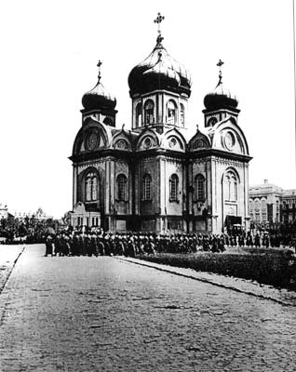
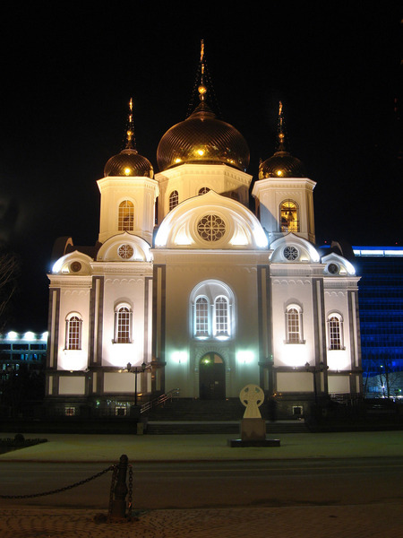
Более полутора столетий назад, в мае 1853 года был заложен этот храм и строился до 1872г. Его авторы - братья Иван и Елисей Черники, которые за войсковой счёт учились в Санкт-Петербургской академии художеств. Площадь и примыкающая улица, где встал храм, назывались Соборными (теперь улица Ленина). Это был самый красивый храм в городе, но в 1932 году под его стены заложили динамит и взорвали. И только в наши дни при поддержке краевой власти и губернатора Александра Ткачёва храм воссоздали, но поставили не на прежнем месте, а в самом начале улицы Красной, где когда-то стоял первый в Екатеринодаре деревянный Воскресенский собор.
(демонстрируется слайд 8)
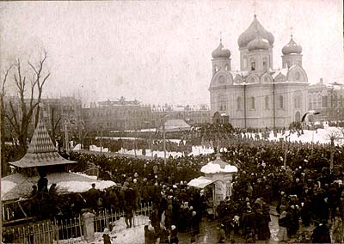
- А сейчас мы проведём викторину и проверим вашу наблюдательность.
На экране мультимедийной установки появляется изображения фрагментов улицы Красной. Ученики рассказывают что это за здания, что в них находится в настоящее время. Обращаем внимание на архитектуру здания, вспоминаем где расположено, что в нём находится сейчас:
Слайд 9 – здание краевой администрации.
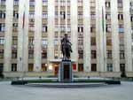

Слайд 10 — кинотеатр «Аврора»

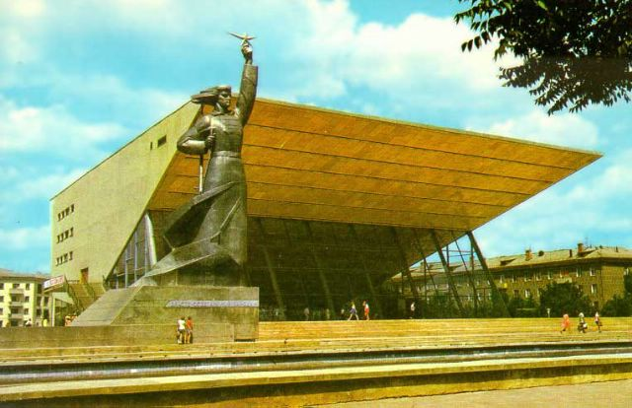

Слайд 11 - памятник А.С.Пушкину

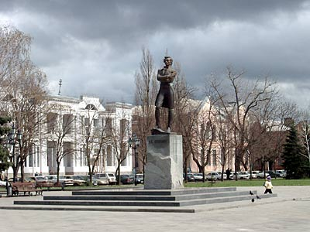

Слайд 12 — здание магазина «Игрушки»

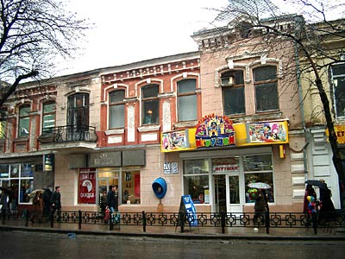

Слайд 13 —магазин «Ткани»

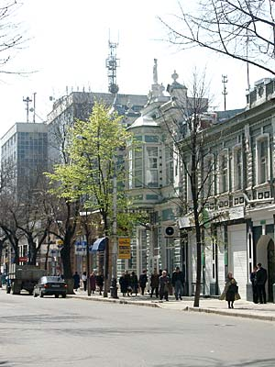

Слайд 14—Дом книги, филармония.

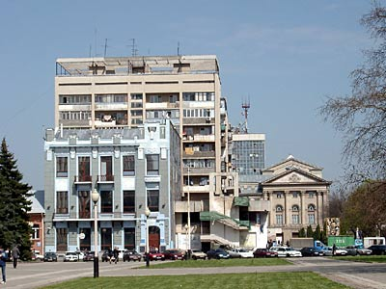

Слайд 15 —краевой театр кукол

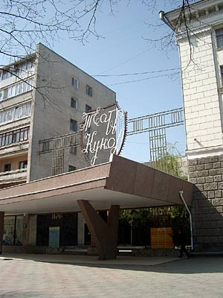

Слайд 16—библиотека им. А.С.Пушкина

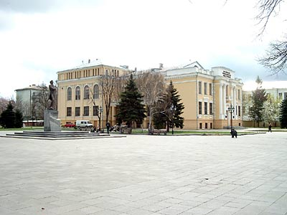

Слайд 17 — детская библиотека

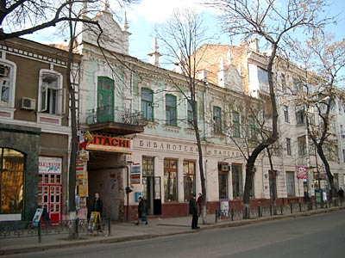

Учитель.
- Ребята, если вам интересно, попытайтесь узнать историю этих зданий: кто их построил, что в них находилось раньше. Пройдитесь с родителями по улице Красной. Какие ещё здания вам понравятся? Постарайтесь узнать их прошлое.
Итог урока.
Почему поэт Николай Доризо написал:
«Краснодарская улица Красная!
Ты такая на свете одна…»?
- Давайте закончим наш урок этой песней.
На экране мультимедийной установка слова песни. Все поют под фонограмму.

Улица Красная

Слова Н. Доризо муз. Г. Пономаренко

Краснодарская улица Красная,
У меня ты на свете одна.
Чем же, Красная, ты прекрасная,
Тем что мне отовсюду видна.
Отгремели трамвайные линии,
Отзвенели, отпели свое,
Отшумело кубанскими ливнями
Босоногое детство мое.
Краснодарская улица Красная,
У меня ты на свете одна.
Чем же, Красная, ты прекрасная,
Тем, что мне отовсюду видна.
Тем, что сколько бы ни было пройдено
И далеких, и близких путей,
Для меня начинается Родина
С этой улицы Красной моей.

